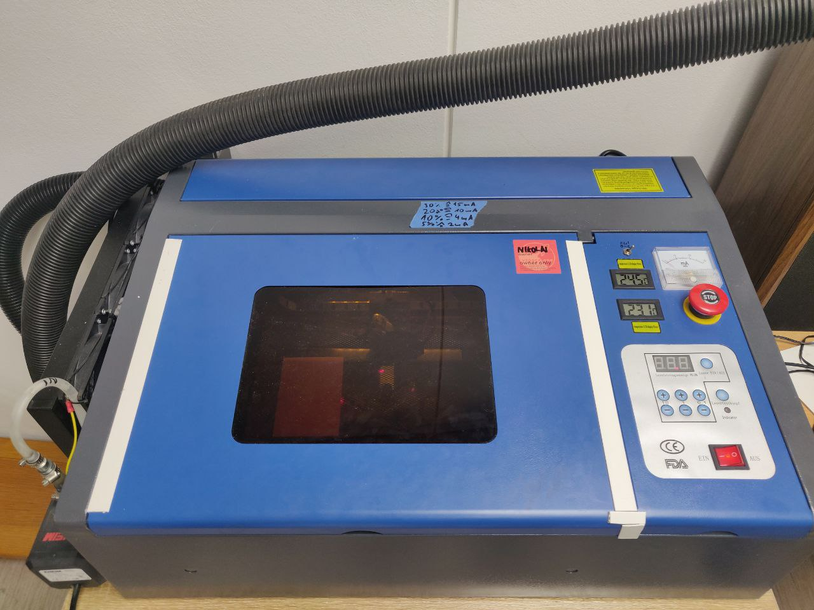

K40 Lasercutter/-engraver

Nur nach persönlicher Einweisung zu benutzen!
Wer Interesse hat den Laser zu benutzen bitte direkt an mich wenden.
Dann gibt es eine persönliche Einweisung und du kannst loslegen.

Ansteuerung

Linux
Archlinux: k40whisperer (AUR)
Adjust /etc/udev/rules.d/97-ctc-lasercutter.rules (and replace „usergrouporgroup“ with an existing group on your system):
SUBSYSTEM=="usb", ATTRS{idVendor}=="1a86", ATTRS{idProduct}=="5512", ENV{DEVTYPE}=="usb_device", MODE="0664", SYMLINK+="ttyLASER", GROUP="usergrouporgroup"

K40 Modes
Farben in der SVG
RED = Cutting Line
BLACK = Ebgrave

Material Settings

PC (Polycarbonat/Makrolon)
Brandgefahr und Giftstoffe, nicht lasern!

Hobbyglass Bauhaus
Schmiltzt beim gravieren nur an, dadurch entsteht keine raue weiße Fläche.

Holz
8,7 % 300mm holz gravur bissle tief
10 % 300mm holz gravur ordentliche tief
15% 10mm golz cut 4x

DIN A 4 Bastel Sperrholz Pappel Platten
Raster Engrave: 1x100mm/s 15%
Vector Engrave: 1x20mm/s 15%
Vector Cut: 2x7mm/s 27%
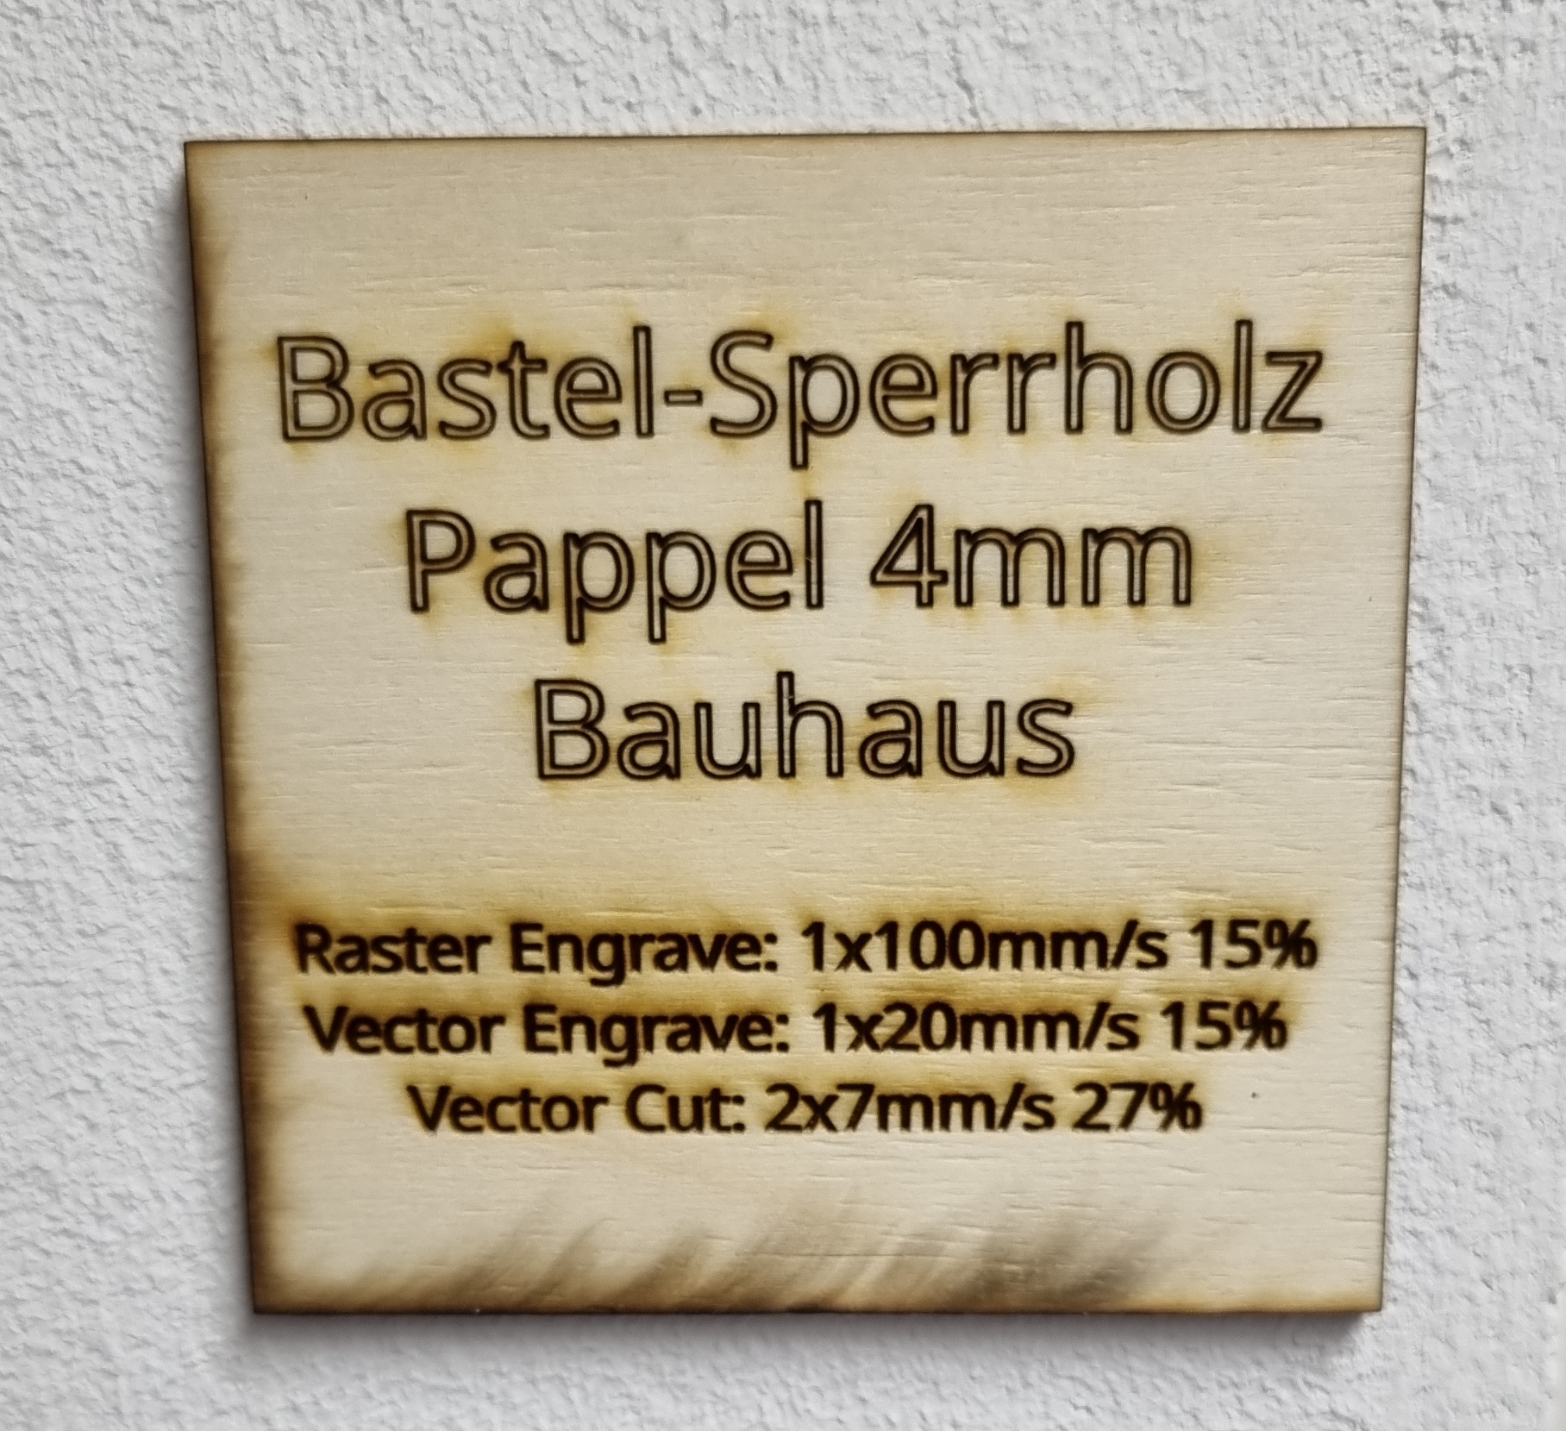

Kartonage/Pappe
Funktioniert super, jedoch auf Feuer achten. Kanten sind leicht angebrannt aber kaum bemerkbar.
TODO: settings ergänzen.

